МИНИСТЕРСТВО ОБРАЗОВАНИЯ РОССИЙСКОЙ ФЕДЕРАЦИИ
УФИМСКИЙ ГОСУДАРСТВЕННЫЙ НЕФТЯНОЙ
ТЕХНИЧЕСКИЙ УНИВЕРСИТЕТ

КАФЕДРА РАЗРАБОТКИ И
ЭКСПЛУАТАЦИИ ГАЗОВЫХ И
ГАЗОКОНДЕНСАТНЫХ
МЕСТОРОЖДЕНИЙ

КУРСОВОЙ ПРОЕКТ

ПО КУРСУ : СКВАЖИННАЯ ДОБЫЧА ГАЗА И
ГАЗОКОНДЕНСАТА

НА ТЕМУ : СОЛЯНО-КИСЛОТНЫЕ ОБРАБОТКИ
ДОБЫВАЮЩИХ И НАГНЕТАТЕЛЬНЫХ СКВАЖИН
НА ГАЗОВЫХ И ГАЗОКОНДЕНСАТНЫХ
МЕСТОРОЖДЕНИЯХ И НЕФТЯНЫХ ОТОРОЧКАХ

ГРУППА | ГГ-00-02 | ОЦЕНКА | ДАТА | ПОДПИСЬ
РАЗРАБОТАЛ | Власов В.С.
ПРОВЕРИЛ | Павлюченко В. И.

УФА 2003 год.

Государственный комитет Российской Федерации
по высшему образованию

УФИМСКИЙ ГОСУДАРСТВЕННЫЙ НЕФТЯНОЙ ТЕХНИЧЕСКИЙ УНИВЕРСИТЕТ

Кафедра
Студенту

ЗАДАНИЕ НА КУРСОВОЙ ПРОЕКТ

Дисциплина
Рассчитать и спроектировать
Исходные данные

Представить следующие материалы в указанные сроки

Дата выдачи 2003г.
Консультант Студент

СОДЕРЖАНИЕ. СТР.

Введение 4.

- Соляно-кислотная обработка как средство поддержания
продуктивности скважин 6.
2. Сущность метода соляно-кислотной обработки 8.
- Оборудование применяемое при соляно-кислотной
обработки 13.
4. Анализ эффективности солно-кислотной обработки 18.
5. Расчет соляно-кислотной обработки 20.
6. Заключение 26.
7. Список использованной литературы 27.

Приложение

Введение.

Основная причина низкой продуктивности скважин наряду с плохой естественной проницаемостью пласта и некачественной перфорацией — снижение проницаемости призабойной зоны пласта.
Призабойной зоной пласта называется область пласта вокруг ствола скважины, подверженная наиболее интенсивному воздействию различных процессов, сопровождающих строительство скважины и ее последующую эксплуатацию и нарушающих первоначальное равновесное механическое и физико-химическое состояние пласта.
Само бурение вносит изменения в распределение внутренних напряжений в окружающей забой породе. Снижение продуктивности скважин при бурении происходит также в результате проникновения бурового раствора или его фильтрата в призабойную зону пласта. При взаимодействии фильтрата с пластовой минерализованной водой может происходить образование нерастворимых солей и выпадение их в осадок, набухание глинистого цемента и закупоривание перового пространства, образование стойких эмульсий и снижение фазовой проницаемости для нефти.
Причиной низкой продуктивности скважин может быть и некачественная перфорация вследствие применения маломощных перфораторов, особенно в глубоких скважинах, где энергия взрыва зарядов поглощается энергией больших гидростатических давлений.
Снижение проницаемости призабойной зоны пласта происходит и при эксплуатации скважин, сопровождающейся нарушением термобарического равновесия в пластовой системе и выделением из нефти свободного газа, парафина и асфальто-смолистых веществ, закупоривающих поровое пространство коллектора. Интенсивное загрязнение призабойной зоны пласта отмечается и в результате проникновения в нее рабочих жидкостей при проведении в скважинах различных ремонтных работ. Приемистость нагнетательных скважин ухудшается вследствие закупорки перового пространства пласта продуктами коррозии, илом, нефтепродуктами, содержащимися в закачиваемой воде. В результате протекания подобных процессов возрастают сопротивления фильтрации жидкости и газа, снижаются дебиты скважин и возникает необходимость в искусственном воздействии на призабойную зону пласта с целью повышения продуктивности скважин и улучшения их гидродинамической связи с пластом.
Основное назначение методов воздействия на призабойную зону пласта или интенсификации добычи нефти и газа состоит в увеличении проницаемости призабойной зоны за счет очистки поровых каналов и трещин от различного рода материалов, отложившихся в них (смолы, асфальтены, парафин, глина, соли и др.), а также их расширения и создания новых трещин и каналов, улучшающих гидродинамическую связь пласта со скважинами.

1. Соляно-кислотная обработка как средство поддержания продуктивности скважин.[3]
Метод соляно-кислотной обработки забоев скважин основан на способности соляной кислоты вступать в химическую реакцию с породами, сложенными известняками и доломитами, и растворять их.
Применять для обработки известняков и доломитов кислоты, такие, как, например, серная кислота, нельзя, так как в результате химической реакции образуются нерастворимые в воде соли, которые осаждаясь на забое скважины, будут закупоривать поры пород.
Эффективность взаимодействия растворов соляной кислоты с карбонатными породами зависит от многих факторов: концентрация кислоты, её количества, давления при обработке, температуры на забое, скорости движения кислоты, характера пород и т.д.
В практике обычно используют 8–15% – ную соляную кислоту, в которой на 100 весовых частей водного раствора приходится от восьми до 15 частей концентрированной соляной кислоты. Применять кислоты с большей концентрацией не рекомендуется, так как концентрированная кислота, вступая в реакцию с металлическим оборудованием, быстро его разрушает.
Для скважин с низким пластовым давлением и хорошей проницаемостью продуктивных пород следует пользоваться растворами с 10–12%–ной концентрацией HCl. Скважины с высоким давлением и малой проницаемостью рекомендуется обрабатывать растворами с 12–15% – ной концентрацией HCl.
На нефтяных промыслах применяют следующие виды кислотных обработок: кислотные ванны, кислотные обработки, кислотные обработки под давлением, термокислотные обработки, нефтекислотные обработки, пенокислотные обработки и т.д.
Наиболее распространены обычные кислотные обработки, когда в продуктивные пласты нагнетают специальный раствор соляной кислоты либо самотёком, либо с помощью насосов. Предварительно скважину очищают от песка, механических примесей, продуктов коррозии и парафина. У устья монтируют оборудование, агрегаты и средства, опрессовывают трубопроводы.
Технология различных СКО неодинакова и изменяется в зависимости от вида обработки, физических особенностей пласта, пород, слагающих продуктивный пласт и т.д.
Эффект от проведения СКО оценивается по количеству дополнительно добытой из скважины нефти, а также по величине повышения коэффициента продуктивности.

2. Сущность метода соляно-кислотной обработки.[3]

В основу химических методов положено воздействие различными кислотами на породы призабойной зоны пласта с целью растворения частиц, засоряющих поровое пространство, и увеличения диаметров поровых каналов. Наиболее распространенным методом химического воздействия на призабойную зону пласта является соляно-кислотная обработка.
При значительной толщине пласта и низких пластовых давлениях применяют пенокислотные обработки. При этом в пласт закачивают аэрированный раствор кислоты и ПАВ в виде пены. Для получения пены к раствору кислоты добавляют 0,1—0,5%. ПАВ с воздухом (аэрируют). При таких обработках используют кислотный агрегат, передвижной компрессор и аэратор.
Пенокислотная обработка имеет ряд преимуществ перед обычной обработкой:
кислотная пена значительно медленнее растворяет карбонатные породы, способствуя более глубокому проникновению активной кислоты в пласт;
кислотная пена обладает меньшей плотностью (400— 800 кг/м³) и большей вязкостью, чем обычная кислота, что позволяет повысить охват воздействием по толщине пласта; присутствие ПАВ и сжатого воздуха в кислоте способствует улучшению условий притока нефти (снижается поверхностное натяжение на границе отработанный раствор — нефть) и значительно облегчается освоение скважины (при понижении давления после обработки сжатый воздух увеличивается в объеме).
Для кислотных обработок скважин, вскрывших терригенные коллекторы, состоящие преимущественно из силикатных веществ (кварца) и каолинов, применяют смесь соляной и фтористо-водородной (плавиковой) кислот, которую называют глинокислотой.
Щелочные воды способствуют повышению коэффициента охвата пласта заводнением.
Механизм проявления щелочей тесно связан с процессами их взаимодействия с нафтеновыми кислотами и другими составляющими нефтей и образованием в пластовых условиях новых поверхностно-активных веществ, которые в смеси с другими естественными ПАВ, присутствующими в нефти, способствуют значительному снижению поверхностного натяжения нефти на границе со щелочной водой.
Считается, что основным критерием применимости растворов щелочей для повышения нефтеотдачи при заводнении залежей является степень снижения поверхностного натяжения на границе с нефтью. С точки зрения роли капиллярных процессов при вытеснении нефти водой из пористых сред при различных условиях, по-видимому, более целесообразно оценивать пригодность растворов щелочей для повышения нефтеотдачи по уровню напряжения смачивания σcosθ (здесь θ - угол избирательного смачивания).
При вытеснении нефти из неоднородных пористых сред, в которых капиллярные процессы способствуют формированию водонефтяных смесей в зоне контакта воды и нефти, для нейтрализации их вредного влияния требуется снижение капиллярного давления (т. е. σcosθ) до величин значений, близких к нулю. При заводнении трещиноватых коллекторов с высокой проводимостью трещин целесообразно использовать воды с повышенным значением σcosθ для интенсификации процессов впитывания воды из трещин в нефтенасыщенные блоки, для усиления процессов массообмена под влиянием капиллярных сил и т. д.
На (рис.2.1)приведены зависимости поверхностного натяжения различных нефтей месторождений Азербайджана на границе с растворами NaOH от концентрации щелочи .
При проектировании заводнения с использованием растворов щелочи необходимо также учитывать совместимость пластовых вод с нагнетаемыми в пласт растворами щелочей, степень их взаимодействия с породами коллектора. Опыт показывает, что существенное влияние на поверхностное натяжение растворов щелочи на границе с нефтью оказывают присутствующие в пластовой воде соли.
Нежелательными компонентами в нефти при заводнении с использованием щелочей являются газы H₂S, CO₂, которые способны связывать некоторое количество щелочей и уменьшать их концентрацию

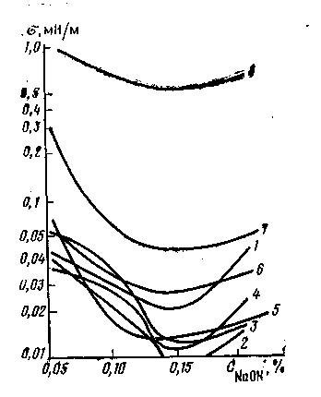
Рисунок 2.1. Зависимости поверхностного натяжения различных нефтей Азербайджана на границе с растворами NaOH от концентрации щелочи. Нижний отдел свиты продуктивной толщи: 1—калинская; 2—подкирмакинская песчаная;
3 — кирмакинская; 4 — подкирмакинская; 5 — подкирмакинская глинистая;
Верхний отдел свиты: 6 — балаханская; 7 — сабунчинская; 8 — сураханская
Выбор конкретного метода воздействия осуществляется на основе комплекса исследований, направленных на изучение со стояния призабойной зоны пласта, состава пород и жидкостей, а также систематического обобщения и изучения геолого-промыслового материала по рассматриваемому объекту.
Кислотные обработки скважин, составляющие основу химических методов, нашли наиболее широкое применение вследствие своей сравнительной простоты, дешевизны, доступности реагентов и часто встречающихся благоприятных условий для их проведения.
Различают несколько видов обработки скважин соляной кислотой: кислотные ванны, простые кислотные обработки, обработки под давлением, кислотные обработки через гидромониторные насадки, пенокислотные обработки, газокислотные и другие. На промыслах наиболее широко применяются первые три.

Кислотные ванны применяются в скважинах с открытым стволом для очистки забоя и стенок от загрязняющих веществ — цементной и глинистой корки, смолистых веществ, парафина, продуктов коррозии и др. Для скважин, забой которых обсажен колонной и перфорирован, кислотные ванны проводить не рекомендуют. Объем кислотного раствора принимают равным объему скважины от забоя до кровли обрабатываемого интервала. Время выдержки для нейтрализации кислоты для данного месторождения устанавливается опытным путём но камерам ее концентрации в отработанном растворе. Обычно для 15—20% концентрации кислоты оно составляет 16—24 ч. По истечении этого срока при обратной промывке с допуском труб до забоя скважину очищают от загрязняющих веществ и продуктов реакции.
Простые кислотные обработки являются наиболее распространенным видом химического воздействия и осуществляются с обязательной продавкой кислоты в пласт. Они предназначены для химического воздействия на поровое пространство призабойной зоны пласта и очистки его от загрязняющего материала.
Простые кислотные обработки, как правило, проводятся в тщательно промытых и подготовленных скважинах без применения повышенных температур и давлений. При открытом забое такая обработка выполняется только после кислотной ванны.
Кислотная обработка под давлением. При простых соляно-кислотных обработках кислота проникает преимущественно в высокопроницаемые пропластки, увеличивая и без того хорошую их проницаемость. Низкопроницаемые прослои остаются неохваченными. Для устранения этого недостатка, обусловленного слоистой неоднородностью пласта, применяют кислотные обработки под давлением. Для этого четко выраженные высокопроницаемые пропластки перед закачкой кислоты временно изолируются пакерами или блокируются высоковязкими эмульсиями типа кислота в нефти. При последующей закачке кислотного раствора под давлением происходит глубокое проникновение кислоты в пласт и достигается более полный охват кислотным воздействием низкопроницаемых пропластков и участков, повышая, тем самым, эффективность обработки. Давление нагнетания или продавки кислоты в пласт повышается в таких случаях до 15—30 МПа.
Схема расположения оборудования при солянокислотной обработке под давлением аналогична приведенной выше. Сначала па скважине проводятся подготовительные работы, включающие удаление забойных пробок, парафиновых отложений, изоляцию обводнившихся интервалов, изучение продуктивного разреза для выявления местоположения высокопроницаемых (поглощающих) интервалов.
Для предохранения обсадной колонны от воздействия высокого давления у кровли вскрытого пласта на насосно-компрессорных трубах устанавливают пакер с якорем, а блокирование высокопроницаемых интервалов осуществляют нагнетанием в них эмульсии. Наилучшие результаты получены при закачке эмульсии с содержанием в ней соляной кислоты до 70—80% (остальное нефть).
В зависимости от способа и времени перемешивания эмульсий можно регулировать их вязкость. Объем нефтекислотной эмульсии для закачки в высокопроницаемые пропластки устанавливают обычно равным 1,5—2,5 м³ на 1 м толщины пласта.
Наряду с обычными солянокислотными обработками и обработками под давлением применяют ступенчатую или поинтервальную обработку. Для этого всю толщину пласта разбивают на интервалы 10—20 м и поочередно, начиная с верхнего, обрабатывают каждый интервал самостоятельно. Изоляцию обрабатываемых участков осуществляют с помощью пакеров, различных химических изолирующих веществ.
Для воздействия на открытые забои скважин с целью разрушения плотных цементных корок и других загрязнений, создания направленных каналов для последующего гидравлического разрыва пласта, интенсификации формирования каналов растворения применяют кислотно-струйные обработки или обработки через гидромониторные насадки с каналом профиля сжатой струи. Гидромонитором может служить пескоструйный перфоратор с предварительной заменой цилиндрических или конических насадок на насадки с каналами профиля сжатой струи, которые обеспечивают максимальную скорость выходящей струи.

3. Оборудование применяемое при СКО.[3]

Агрегат типа Азинмаш-30А предназначен для транспортирования и нагнетания в скважину жидкостей при проведении кислотных обработок призабойной зоны пласта. Состоит из цистерны, разделенной внутренней перегородкой на два отсека, трубопровода, трехплунжерного насоса высокого давления, приводимого от тягового двигателя автомобиля через коробку отбора мощности и редуктор. Внутренние стенки цистерны гуммированы, каждый отсек оснащен поплавковым уровнемером. Соляная кислота из цистерны к насосу поступает по гуммированным труьам, опущенным в чашеобразные углубления дна отсеков цистерны. По приемным и нагнетательным трубопроводам жидкость может подаваться потребителю из любого отсека цистерны, а также из любой емкости. Основные параметры агрегата приведены в таблице 4.2.1.
Таблица 3.1 Характеристика агрегата типа Азинмаш–30А

Скорость | Частота вращения, мин⁻¹ |  | Диаметр плунжера, мм
Скорость |  |  | 100 |  | 120
Скорость | вала двигателя | вала насоса | Подача, *10³ м³/с | Давление, МПа | Подача, *10³ м³/с | Давление, МПа
2 | 1600 | 49,3 | 2,24 | 50,0 | 3,23 | 34,4
3 | 1600 | 94,0 | 4,28 | 25,9 | 6,16 | 18,0
4 | 1600 | 143,0 | 6,51 | 17,1 | 9,36 | 11,8
5 |  | 215,0 | 9,78 | 11,3 | 14,08 | 7,9
2 | 1800 | 55,5 | 2,52 | 47,5 | 3,63 | 33,0
3 | 1800 | 106,0 | 4,82 | 24,8 | 6,94 | 17,2
4 | 1800 | 161,0 | 7,32 | 16,3 | 10,54 | 11,3
5 | 1800 | 242,0 | 10,91 | 10,8 | 15,85 | 7,6

Автоцистерны предназначены для транспортирования технической воды, рабочих растворов и нефти. Техническая характеристика автоцистерны марки АЦ-11-257 приведена в таблице 3.2.

Таблица 3.2. Характеристика автоцистерны марки АЦ-11-257

Показатель | Значение
1. Вместимость цистерны, м³ | 11
2.Привод механизма | Тяговый двигатель
3. Насос | Центробежный
4. Максимальное давление, МПа | 0,8
5. Максимальная подача, м³/с | 14,4
6. Диаметр линии, мм:  нагнетательной  всасывающей | 50  100

Кислотовоз предназначен для перевозки раствора ингибированной соляной кислоты, концентрацией 8-21% (допускается добавка до 5% плавиковой кислоты уксусной кислоты в количестве до 10% от обьема соляной.) При проведении обработок широко используется кислотовоз марки КП-6,5, который состоит из цистерны, гуммированной резиной, центробежного насоса вакуумной системы, манифольда и трансмиссии, смонтированных на автошасси КрАЗ-255Б. Комплектуется двухсекционной, с поплавковым указателем уровня цистерной вместимостью 6 м3 на прицепе ЦПК-6, а также центробежным насосом ЗХ-98-3-51 с подачей 29-60 м3/час и напором до 0,35 МПа, приводимым от тягового двигателя через коробку отбора мощности, карданную передачу и редуктор. Имеет вакуумную систему с максимальной геометрической высотой всасывания 7м, предназначенную для заполнения перекачиваемой жидкостью перед началом работ. Цистерна имеет наливной трубопровод диаметром 100 мм с пробковым краном и сливной трубопровод диаметром 50 мм с секторным краном.
Техническая характеристика кислотовоза марки КП-6,5 приведена в таблице 3.3

Характеристика кислотовоза марки КП-6,5

Таблица 3.3.

Показатель | Значение
Вместимость, м³ | 6
Подача, дм³/с  максимальная | 17,1
Наибольшее  Давление, Мпа | 50

Для транспортирования и нагнетания в пласт жидкостей при кислотной обработке призабойных зон скважин используются насосные установки УНЦ1-160-500К (АзИНМАШ-ЗОА) и АКПП-500, оснащенные трехплунжерным насосом 5НК-500 с приводом от тягового двигателя автомобиля.
Установка УНЦ1-160-500К имеет цистерну объемом 6 м³ с гуммированными внутренними стенками, разделенную на два равных отсека. Помимо этого агрегат АКПП-500 комплектуется кислотовозом КП-65. Для обвязки насосных установок между собой и с устьем скважины используются блоки манифольдов 1БМ-700 и 1БМ-700С. Они смонтированы на шасси автомобиля и состоят из напорного и приемо-раздаточного коллекторов.
Перед проведением обработки в скважине проводят гидродинамические исследования (определяют коэффициент продуктивности, статический и динамический уровни, пластовое давление, параметры пласта).
Схема расположения оборудования при простой кислотной обработке приведена на рис.3.4.
В качестве продавочной жидкости обычно применяют для нефтяных скважин дегазированную нефть, для нагнетательных — воду и для газовых — воду или газообразные агенты.
Весь процесс обработки скважины можно разделить на три этапа: промывка скважины и заполнение ее жидкостью; закачка расчетного объема солянокислотного раствора; продавка раствора в пласт продавочной жидкостью в объеме, равном объему насосно-компрессорных труб и ствола скважины от забоя до кровли обрабатываемого интервала (рис 3.5).
После продавливания кислоты в пласт скважину выдерживают в течение 2 ч при пластовой температуре 15—30⁰С, 1—1,5 ч при температуре 30—60⁰С, а при более высоких температурах сразу приступают к освоению скважины, не оставляя ее на реагирование.

5
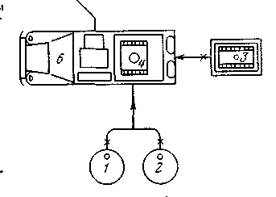
Рисунок 3.4. Схема расположения оборудования при кислотной обработке:
1-ёмкость с кислотой; 2- ёмкость с продавочной жидкостью; 3- ёмкость с кислотой на прицепе; 4- ёмкость для кислоты на агрегате; 5-устье скважины;
6-насосная установка для закачки кислоты.

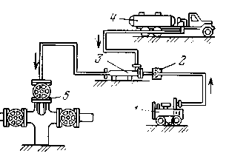
Рисунок 3.5. Схема расположения оборудования при пенокислотной обработке скважин:
1-компрессор; 2-обратный клапан;3-аэратор; 4-насосная установка для закачки кислоты; 5-арматура устья скважины.

4. АНАЛИЗ ЭФФЕКТИВНОСТИ СКО.[3]

1. Положительные результаты преобладают в случаях, когда дебит скважины к моменту СКО значительно занижен вследствие загрязнения призабойной зоны, образования в ней в процессе эксплуатации "техногенного барьера", затрудняющего приток нефти. СКО устраняет эти негативные факторы, очищая ПЗП и восстанавливая её естественную фильтрационную способность;
2. СКО эффективны в послойно-неоднородных зонах, равномерность притока нефти из которых затруднена и низкий дебит обусловлен работой
только отдельных маломощных прослоев. Воздействие соляной кислотой по всей перфорированной толще приводит к увеличению проницаемости низко
проницаемых пропластков, выравниванию работы призабойной зоны и способствует интенсификации притока нефти в целом из пласта.
3. Воздействие соляной кислотой приводит к увеличению проницаемости пропластков, выравниванию работы призабойной зоны и интенсификации притока нефти в значительно большей степени, чем в условиях более однородных высокопроницаемых пластов.
4. СКО, как впрочем и некоторые другие методы ОПЗ, наиболее эффективна на ранней стадии работы скважины, когда требуется снятие скин-эффекта после первичного и вторичного вскрытия пласта и "дренирующая разработка" области самой ограниченной площади фильтрации жидкости в призабойной зоне.
5. Соляная кислота, представляющая собой водный раствор, согласно закону изменения фазовых проницаемостей лучше фильтруется и в большей степени дренирует низконасыщенные нефтью прослои. Соответственно, эффективность СКО в низконасыщенных пластах возрастает. Из общей закономерности снижения нефтенасыщенности и, соответственно, повышения водосодержания с ухудшением фильтрационно-емкостных свойств коллекторов и выявленной закономерности повышения эффективности СКО со снижением средневзвешенной нефтенасыщенности обрабатываемых пластов следует, что даже в обводненных скважинах при наличии в разрезе скважины значительной доли низконасыщенных (а, следовательно, относительно низкопроницаемых и невырабатываемых) прослоев эффективность СКО должна быть выше, нежели в высоконасыщенных пластах. Обусловлено это тем, что проникновение водного раствора кислоты в низкопроницаемые малонасыщенные нефтью интервалы облегчено условием лучшей фазовой проницаемости.
Эффект от проведения СКО оценивается по количеству дополнительно добытой из скважины нефти, а также по величине повышения коэффициента продуктивности.

5. Расчет соляно-кислотной обработки.[1]

Проектирование соляно-кислотной обработки сводится к выбору концентрации кислотного раствора, устанавливаемой экспериментально, а также к расчету необходимого количества товарной кислоты и химических реагентов. Норма расхода кислотного раствора v_{р} составляет 1-1,2 м³ на один метр обрабатываемой толщины пласта. Тогда объем кислотного раствора:
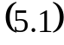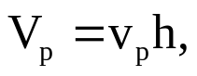

где h – обрабатываемый кислотным раствором интервал продуктивного пласта, м.
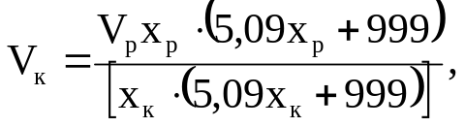Объем товарной кислоты (в м³):
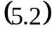
где х_{р}, х_{к} – соответственно объемные доли (концентрации) кислотного раствора и товарной кислоты, %.
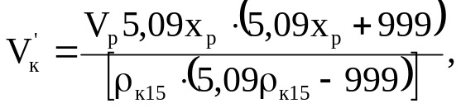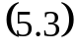Если в процессе хранения и транспорта концентрация кислоты изменяется, то с учетом этого изменения объем товарной кислоты V_{k}’ рассчитывают по формуле:

Где ρ_{к15} – плотность товарной кислоты при 15ºС, кг/м³:
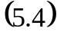
Где ρ_{кt} – плотность кислоты при температуре t.
В качестве химических реагентов при солянокислотной обработке используют стабилизаторы (замедлители реакций), ингибиторы коррозии и интенсификаторы. Как правило, в технической соляной кислоте содержится до 0,4 % серной кислоты, которую нейтрализуют добавкой хлористого бария, количество которого G_{хб} рассчитывают по формуле:
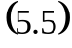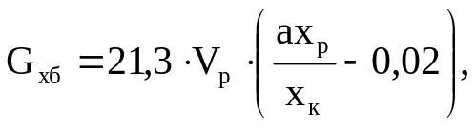

где а – объемная доля серной кислоты в товарной соляной кислоте, % (а≈0,4%).
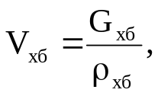Объем хлористого бария:
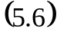
где ρ_{хб} – плотность раствора хлористого бария, кг/м³ (ρ_{хб}≈4000 кг/м³).
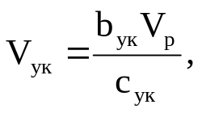В качестве стабилизатора используют уксусную кислоту, объем которой рассчитывают по формуле:
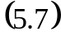
Где b_{ук} – норма добавки 100%-ой уксусной кислоты (b_{ук}= 3%);
с_{ук} – объемная доля товарной уксусной кислоты (с_{ук}= 80%).
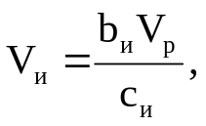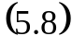Объем ингибитора:
где b_{и} – норма добавки ингибитора, %. Если в качестве ингибитора используют реагент В-2, то b_{и}=0,2%;
с_{и} – объемная доля товарного ингибитора, % (с_{и}= 100%).

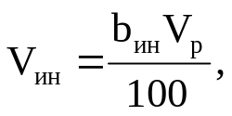Объем интенсификатора:
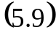
где b_{ин} – норма добавки интенсификатора, %.
Если в качестве интенсификатора используют Марквелан-К, то b_{ин}=0,3%.
Объем воды для приготовления кислотного раствора:
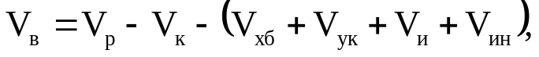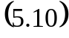

Порядок приготовления кислотного раствора следующий: наливают в емкость воду, добавляют к воде расчетные объемы ингибитора V_{и}, уксусной кислоты V_{ук}, а затем расчетное количество товарной соляной кислоты, тщательно перемешивая. Затем добавляют хлористый барий V_{хб} и интенсификатор V_{ин}. Перемешивают раствор и оставляют для реакции и осветления.

Исходные данные :

Вскрытая толщина продуктивного горизонта 14,5 м
Концентрация соляной кислоты 27,5 %
Температура приготовления кислоты 15ºС
Плотность соляной кислоты при 25°С 1134 кг/м³

Кислотный раствор должен иметь концентрацию 13,5 %

Рассчитываем по (5.1) объем кислотного раствора:
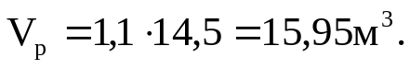

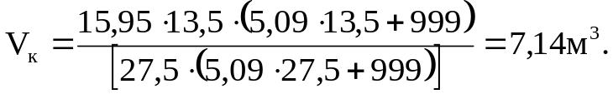В соответствии с исходными данными х_{к}=27,5%, х_{р}=13,5%. По формуле (5.2) вычисляем объем товарной кислоты:

Рассчитываем плотность кислоты при t=15°С:

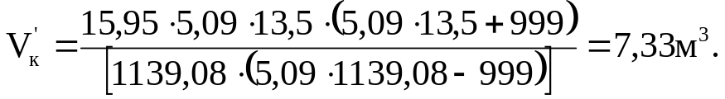При данной температуре объем товарной кислоты:

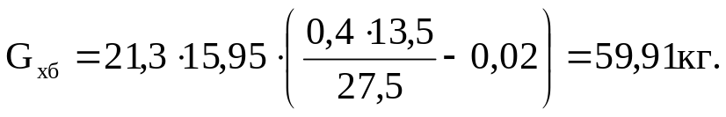Рассчитываем количество хлористого бария по формуле (5.5):

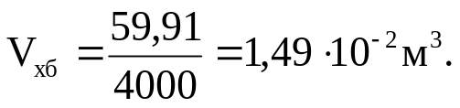или его объем:

По формуле (5.7) рассчитываем объем уксусной кислоты:
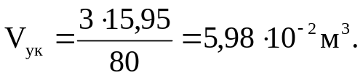

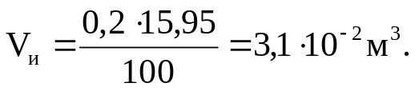Далее по формулам (5.8) и (5.9) рассчитываем соответственно объем ингибитора и интенсификатора:
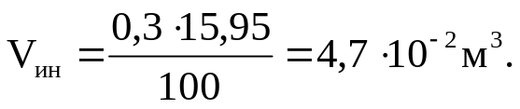

По формуле (5.10) рассчитываем необходимый объем воды:

Метод Б.Ф.Сазонова. Основываясь на теории Баклея-Леверетта, Б.Ф.Сазонов указывает, что в координатах обводнённость - текущая нефтеотдача кривая имеет прямолинейный участок; причем, мероприятия, направленные на снижение обводненности добываемой из пласта жидкости, оказывает существенное влияние на поведение кривой. Если подобных мероприятий не проводилось, то кривые могут быть использованы в интервале 20-70% для экстраполяции в целях прогноза обводнения нефтяного пласта. В этой же работе Б.Ф.Сазонов предлагает строить зависимость накопленного водонефтяного фактора (ВНФ) от текущей нефтеотдачи. В билогарифмических координатах кривые в поздней стадии выполаживаются г прямые (рис.5.11). На поздней стадии разработки обводненность, по мнению автора, не завесят от темпа отбора жидкости из пласта. Следует отметить, что на поведение прямой в указанных координатах, согласно приведенным выше рассуждениям, должны оказывать влияние мероприятия, способствующие изменению обводненности продукции. Вполне естественно, что билогарифмический масштаб несколько сглаживает имеющиеся расхождения, но не исключает
В работе Б.Ф.Сазоновым показано, что Фактические характеристик! вытеснения, т.е. зависимость текущей нефтеотдачи нефтяной, залежи от количества внедрившейся в залежь воды, выраженного в

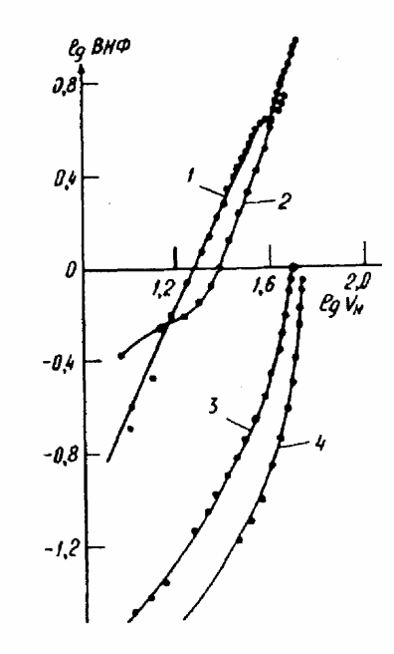
Рис.5.11. Характеристики вытеснения, построенные по методу Б.Ф.Сазонова, для месторождений:
I - Сызранское. Б2; 2 - Яблоновый Овраг. Б2; 3-Туймазинское. Д1, 4- Константиновское, Д2

объемах пор пласта, занятых первоначально нефтью, в полулогарифмических координатах имеет в период водного вытеснения значительный прямолинейный участок. Однако при очень высокой обводненности должно наблюдаться искривление прямой линии, которая будет асимптотически приближаться к линии, соответствующей предельной нефтеотдаче для данной залежи. Мероприятия, направленные к уменьшению обводнённости добываемое жидкости - консервация сильно обводненных скважин, изоляционные работы и другие, - приводят к увеличению угла прямой с осью абсцисс,
В.В.Исайчев, используя метод Б.Ф.Сазонова , получил эмпирические уравнения, позволяющие в зависимости от соотношения вязкости нефти и воды и накопленной добычи жидкости рассчитывать нефтеотдачу. Им же определены допустимые сроки начала ж конца возможного периода прогнозирования по методу для некоторых месторождений.

6. ЗАКЛЮЧЕНИЕ.
В ходе проведенных расчетов соляно-кислотной обработки можно сказать, что при правильном выборе составляющих: состава кислоты, необходимую концентрацию и доброкачественного оборудования: химические агрегаты, обвязка и оборудования устья, выбор пакеров их правильного применения можно отметить, опираясь на расчеты, что при проведении соляно-кислотной обработки увеличивается продуктивность скважины, проницаемость пласта, расширяется зона дренирования, что позволяет увеличить дебиты скважин, после СКО, почти в два раза при тех же прочих условиях.

7 . СПИСОК ИСПОЛЬЗОВАННОЙ ЛИТЕРАТУРЫ.
1. А.М. Юрчук, А.З. Истомин , “Расчеты в добыче нефти”, Москва, ”Недра”
1979г, 270с.
2. П.М. Усачев , “Гидравлический разрыв пласта” Москва, ”Недра”, 1986г,165с.
3. И.М. Муравьев, Р.С. Андриасов, Ш.К. Гиматудинов, В.Т. Полозков ”Разработка и эксплуатация нефтяных месторождений”, Москва, ”Недра” 1970г,445с.

